SK Parta Litoměřicko, z.s. Vás zve na
MISTROVSTVÍ ČESKÉ REPUBLIKY V
PLAVÁNÍ
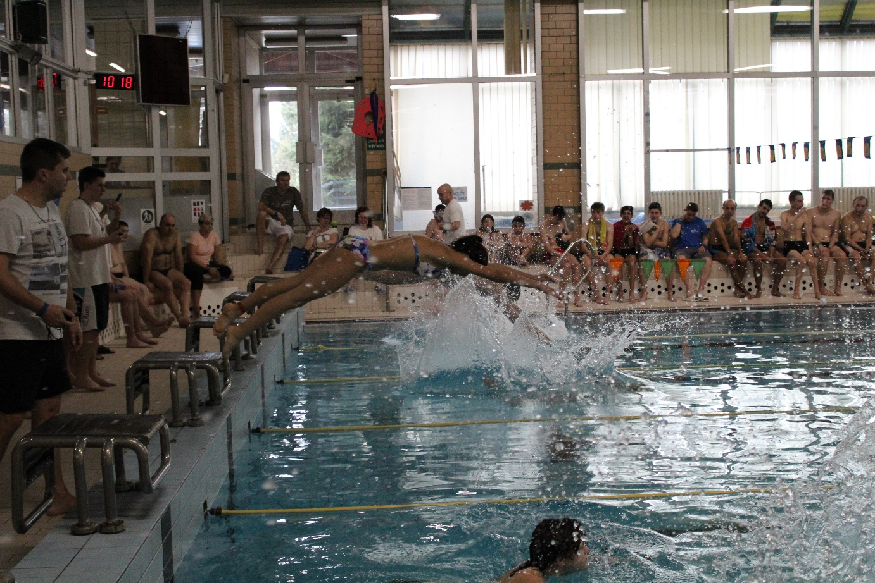

POŘADATEL: SK Parta Litoměřicko, z.s. ve spolupráci s TJ Olymp Jirkov z.s.
za podpory Českého svazu mentálně postižených sportovců z.s.

DATUM KONÁNÍ : SOBOTA 18. 4. 2026
MÍSTO: KRYTÝ PLAVECKÝ BAZÉN ÚSTÍ NAD LABEM KLÍŠE
https://www.msul.cz/bazen-klise/

ŘEDITEL ZÁVODU : Vladimír Slavík
VRCHNÍ ROZHODČÍ: Luboš Imryšek
ROZHODČÍ A VÝSLEDKY: ČSMPS, z.s.
DALŠÍ POŘADATELÉ: TJ Olymp Jirkov, SK Parta Litoměřicko

PROGRAM:
8:30 - 9:00 prezence
9:00 - 9:45 rozplavba
9:45 zahájení závodů
od 10:00 rozplavby dle rozpisu
průběžně vyhlášení výsledků 50 m
předběžně 14:00 vyhlášení 100 m, štafety, ukončení závodů

Pozn.: V případě, že některá výprava dorazí až v čase zahájení závodů, můžeme tolerovat její pozdější příjezd a nastoupí přímo do rozplaveb. Potřebujeme předem (nejpozději během prezence) informaci telefonem nejlépe formou SMS na 728 603 753. Čas vyhlášení výsledků může být upraven podle počtu závodníků.

POŘADÍ JEDNOTLIVÝCH ROZPLAVEB:

50 metrů - volný způsob
- prsa
- znak
- motýlek

100 metrů - volný způsob
- prsa
- znak
- motýlek

Štafeta 4x 50 metrů – volný způsob /ženy, muži/ … za ženy i muže mohou startovat i mladší
závodníci (žáci, žákyně, ml. žáci,
ml. žákyně, junioři, juniorky)

V JEDNOTLIVÝCH STYLECH A DÉLKÁCH SE POPLAVE V POŘADÍ:

- Mladší žákyně
- Starší žákyně
- Juniorky, ženy
- Mladší žáci
- Starší žáci
- Junioři, muži

U méně obsazených závodů plave AUT, A a B společně, jinak pořadí AUT, B, A. Pořadatel si vyhrazuje právo po konzultaci s vrchním rozhodčím sloučit kategorie, kde jsou méně než 3 přihlášení.

KATEGORIE:
Ml. žáci a ml. žákyně | 2013 a ml.
Žáci a žákyně | 2011-2012
Junioři a muži, juniorky a ženy | 2010 a starší
A | lehké mentální postižení (ZŠ praktická, integrovaní v ZŠ), PAS s IQ do 75
B | těžší mentální postižení (ÚSP, ZŠ speciální, Praktická škola)
AUT | PAS IQ nad 75

NÁMITKY: Nejpozději 15 minut po skončení příslušného závodu (vyvěšení výsledků). K námitce musí být přiložen vklad 300 Kč. Námitky bez složení vkladu se považují za nepodané a dále se neprojednávají. Převzetí vkladu potvrdí vrchní rozhodčí. Při zamítnutí námitky propadá vklad ve prospěch pořadatele. Rozhodl. Vklad se namítajícímu vrátí, pokud bylo námitce nebo odvolání vyhověno.

CENY: závodníci na prvních třech místech obdrží diplom a medaili zakoupené z grantu Ústeckého kraje, případně dalších partnerů

DOPRAVA: hradí si účastníci

STRAVNÉ: 100 Kč za každého účastníka
zahrnuje pitný režim a studený obědový balíček (bageta, ovoce)
zabezpečuje Střední škola gastronomická a automobilní Chomutov, pracoviště Václavka TGACV

STARTOVNÉ: 100 Kč za jednoho přihlášeného závodníka (bez ohledu na počet startů)

UBYTOVÁNÍ: max. 600 Kč/osoba pro předem přihlášené (podle typu ubytování) – stravování pro ubytované bude řešeno individuálně (večeře, snídaně), cena bude určena podle požadavku klubu (organizace)

Stravné, ubytování a startovné lze uhradit přímo na místě na příjmový doklad nebo bude vyfakturováno. Startovné bude sloužit především na pokrytí nákladů za akci – služeb. Fakturační údaje prosím uveďte do přihlášky s uvedením, zda budete platit na místě nebo budete chtít vystavit fakturu.

PŘIHLÁŠKY: Do 8.4. zašlete spolu s vyplněnými startovními lístky na: zvs.ustek@wo.cz

INFORMACE : Vladimír Slavík – mobil 728 603 753
PROSÍME ÚČASTNÍKY, ABY S SEBOU PŘIVEZLI
ŘÁDNĚ VYPLNĚNÉ A PODEPSANÉ ORIGINÁLY PREZENČNÍ LISTINY!

TECHNICKÁ USTANOVENÍ :
- soutěží se podle platných pravidel a soutěžního řádu plavání s výjimkou sk. B
- pozor zejména na: DOHMATY u prsou a motýlka oběma rukama!
NEKŘÍŽIT DRÁHU
STARTY U KAT. A (kromě znaku) ZE STARTOVNÍHO BLOKU
NECHODIT PO DNĚ
U ŠTAFET ODSKOČIT AŽ PO DOHMATU ZÁVODNÍKA
VYLÉZAT Z VODY AŽ PO DOPLAVÁNÍ CELÉ ROZPLAVBY
VYLÉZAT Z VODY STRANOU, NE PŘES STARTOVNÍ BLOKY
NEVĚŠET SE NA DĚLÍCÍ LANA
PŘED STARTEM ZACHOVAT KLID
JE ZAKÁZÁN PŘÍSTUP K ROZHODČÍM U ČASOMÍRY
PROTESTY U VRCHNÍHO ROZHODČÍHO IHNED PO ROZPLAVBĚ (max. 15 min. po vyvěšení výsledků)

- u bloku kategorie B může stát trenér k upřesnění pokynů
- za zdravotní stav závodníků zodpovídá vysílající organizace

PODROBNOSTI ZÁVODU:
K urychlení průběhu závodu bude startovat v jednotlivých rozplavbách maximální počet závodníků. Může se proto stát, že v jedné rozplavbě poplavou závodníci různých kategorií. Naopak u více obsazených disciplín bude v jedné kategorii více rozplaveb a nejlepší závodníci podle postupového klíče postoupí do finále.

Prosím, přihlašujte jednoho závodníka do individuálních závodů podle jeho schopností. Doporučujeme – pokud se nejedná o závodního plavce - max. 3 starty v individuálních závodech (kromě štafety), aby nedocházelo k odhláškám těsně před startem z důvodu únavy. Komplikuje to průběh závodu.

Prosíme o respektování provozního řádu bazénu (především zajištění pořádku a konzumace jídla mimo prostor závodů). Jsme rádi, že nám pracovníci bazénu umožnili pořádání těchto závodů a rádi bychom nezklamali jejich důvěru.
NA VAŠI ÚČAST SE TĚŠÍ POŘADATELÉ !








